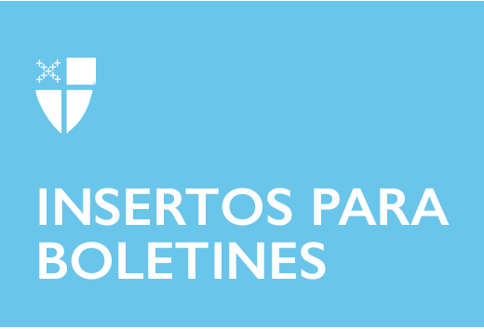

9 de junio de 2024 – Pentecostés 3 (B)
Su Guía sobre la DFMS, Parte 2

A lo largo del verano, nuestros insertos en los boletines presentarán recursos disponibles para ti, tu ministerio, tu congregación y tu diócesis de la Sociedad Misionera Nacional y Extranjera, el nombre formal de la Iglesia Episcopal incorporada. Aprende más escaneando el código QR de cada departamento o visita iam.ec/tecguide.

Los Ministerios Episcopales de Asiamerica brindan recursos y formación para los líderes del clero y laicos, así como herramientas para el desarrollo congregacional. También se ofrecen liturgias y servicios de adoración en lengua asiática. Somos una entidad que agrupa varias convocatorias étnica y culturalmente diversas: Árabe-Medio Oriente, China, Filipina, Japonesa, Coreano, Isleña del Pacífico, Sudasiática, Sudeste Asiático y Jóvenes Adultos Asiático-Americanos.
Descargue o solicite nuestro folleto "Ser episcopal".
Más información sobre el programa ANDREWS.
Participe en nuestras reuniones de convocatoria étnica.
Utilice las liturgias episcopales en varios idiomas asiáticos.
Asista a la Consulta trienal de los Ministerios de Asiamérica de la Iglesia Episcopal.

La Plantación y Restauración de Iglesias involucra a líderes que están concibiendo una nueva comunidad de fe desde cero, o que están volviendo a imaginar formas de "ser iglesia" con su comunidad existente. Estamos esencialmente comprometidos a apoyar a las comunidades que históricamente han estado subrepresentadas en la Iglesia Episcopal, y a las parroquias que están comprometidas con conocer, amar y aprender de sus vecinos. Ofrecemos discernimiento de liderazgo, formación, entrenamiento y oportunidades de co-aprendizaje para líderes y equipos puntuales que se sientan llamados a emprender esta valiente labor.
Lea nuestras guías sobre los dones de liderazgo de los plantadores de iglesias y los restauradores de congregaciones de éxito.
Descubra qué esperar al iniciar una nueva comunidad episcopal.
Explore Génesis II: Reconcebir y renovar.
Escuche "El Podcast del Génesis".
Manténgase en contacto a través de nuestros puntos de conexión mensuales.

La Oficina de Comunicación sirve a los ministerios, congregaciones, diócesis y oficinas de la Iglesia Episcopal amplificando nuestros mensajes centrales y nuestra misión a través de una amplia gama de herramientas digitales profesionales, servicios creativos, reportajes y comunicaciones de asuntos públicos. Nuestras historias y producciones, creadas a partir del deseo de compartir el Camino de Amor de Jesús con todo el mundo, destacan el trabajo del pueblo de Dios, tanto en la rama episcopal del Movimiento de Jesús como más allá.
Manténgase al día con las noticias de la Sociedad Misionera Nacional y Extranjera y suscríbase al Daily Scan.
Cree recursos visuales con estilos inspiradores y apariencias estándar consistentes con la identidad visual de la Iglesia Episcopal.
Escuche nuestra creciente biblioteca de podcasts producidos por la Iglesia Episcopal y nuestros socios ministeriales.
Realce su escritura con claridad y coherencia a través de nuestra guía de estilo de escritura.
Comuníquese con nuestra oficina para compartir ideas sobre ofertas nuevas y ampliadas de su ministerio, congregación o diócesis.

